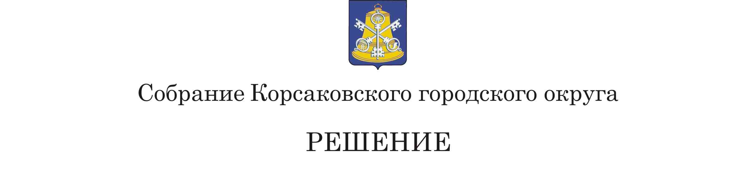

Принято 02.07.2024 № 69 .

На 18-м заседании 7-го созыва

|  |
| --- |
| О внесении изменений в решение районного Собрания муниципального образования Корсаковского района от 17.11.2005 № 7 «Об установлении земельного налога» |

В соответствии со статьей 387 главы 31 Налогового кодекса Российской Федерации, Федеральным законом от 29.12.2014 № 473-ФЗ «О территориях опережающего развития в Российской Федерации», постановлением Правительства Российской Федерации от 06.06.2024 № 768 «Об объединении территорий опережающего развития, созданных на территории Сахалинской области», на основании статьи 27 Устава муниципального образования «Корсаковский городской округ» Сахалинской области Собрание РЕШИЛО:

1. Внести в решение районного Собрания муниципального образования Корсаковского района от 17.11.2005 № 7 «Об установлении земельного налога» (в редакции решения районного Собрания муниципального образования Корсаковского района от 05.11.2008 № 104, решений Собрания Корсаковского городского округа от 05.05.2009 № [114](consultantplus://offline/ref=67AF6FD6884CB80C490ABB1942194BB96DB3D5AB90E86F4D85A112DD75ED9C89688D5EB6A6FA705DB8FF5Ei0h3F), от 22.12.2009 [№ 2](consultantplus://offline/ref=67AF6FD6884CB80C490ABB1942194BB96DB3D5AB93E06F4F81A112DD75ED9C89688D5EB6A6FA705DB8FF5Ei0h0F), от 26.11.2010 [№ 21](consultantplus://offline/ref=67AF6FD6884CB80C490ABB1942194BB96DB3D5AB93E3694C87A112DD75ED9C89688D5EB6A6FA705DB8FF5Ei0h0F), от 07.09.2011 [№ 40](consultantplus://offline/ref=67AF6FD6884CB80C490ABB1942194BB96DB3D5AB93E7664480A112DD75ED9C89688D5EB6A6FA705DB8FF5Ei0h0F), от 01.03.2012 [№ 52](consultantplus://offline/ref=67AF6FD6884CB80C490ABB1942194BB96DB3D5AB92E06B4F83A112DD75ED9C89688D5EB6A6FA705DB8FF5Ei0h0F), от 23.11.2012 [№ 68](consultantplus://offline/ref=67AF6FD6884CB80C490ABB1942194BB96DB3D5AB92E4684E89A112DD75ED9C89688D5EB6A6FA705DB8FF5Ei0h0F), от 05.09.2013 [№ 86](consultantplus://offline/ref=67AF6FD6884CB80C490ABB1942194BB96DB3D5AB95E06A4F89A112DD75ED9C89688D5EB6A6FA705DB8FF5Ei0h0F), от 22.11.2013 [№ 2](consultantplus://offline/ref=67AF6FD6884CB80C490ABB1942194BB96DB3D5AB95E26E4B80A112DD75ED9C89688D5EB6A6FA705DB8FF5Ei0h0F), от 20.08.2014 [№ 29](consultantplus://offline/ref=67AF6FD6884CB80C490ABB1942194BB96DB3D5AB95E7664D84A112DD75ED9C89688D5EB6A6FA705DB8FF5Ei0h0F), от 31.03.2016 № 89, от 29.09.2016 № 114, от 31.08.2017 № 162, от 29.11.2018 № 44, от 31.10.2019 № 99, от 11.03.2020 № 113) следующие изменения:

пункт 3.2 дополнить подпунктами 7 и 8 следующего содержания:

«7) резидентов территории опережающего развития, включенных в реестр резидентов, - в отношении земельных участков, используемых в целях выполнения соглашения об осуществлении деятельности на территории опережающего развития, сроком на три года.

Налогоплательщикам, получившим статус резидента территории опережающего развития, льгота предоставляется начиная с 1-го числа месяца, следующего за месяцем, в котором ими был получен такой статус;

8) организации, признаваемые управляющими компаниями в соответствии с Федеральным [законом](https://login.consultant.ru/link/?req=doc&base=LAW&n=451769&date=22.05.2024) от 29.12.2014 № 473-ФЗ «О территориях опережающего развития в Российской Федерации», - в отношении земельных участков, переданных им на праве собственности в соответствии с условиями соглашения о создании территории опережающего развития, сроком на три года.

По земельным участкам, переданным организациям, признаваемым управляющими компаниями в соответствии с Федеральным [законом](https://login.consultant.ru/link/?req=doc&base=LAW&n=451769&date=22.05.2024) от 29.12.2014 № 473-ФЗ «О территориях опережающего развития в Российской Федерации», на праве собственности льгота предоставляется с месяца возникновения права собственности на каждый земельный участок.».

2. Настоящее решение вступает в силу со дня его официального опубликования.

3. Опубликовать настоящее решение в газете «Восход».

Председатель Собрания

Корсаковского городского округа Л.Д. Хмыз

Мэр

Корсаковского городского округа А.В. Ивашов